Консультация «Коммуникативные проблемы у детей»

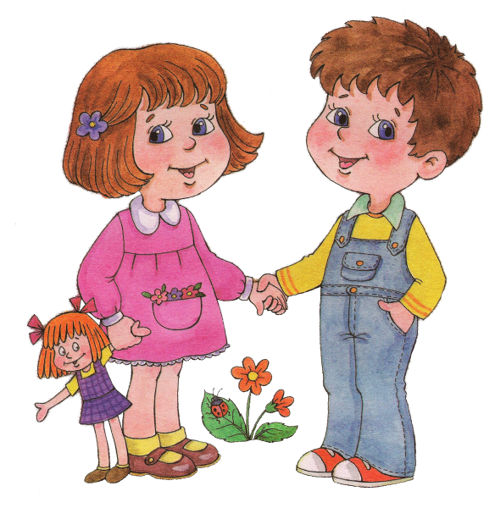

Пузанова Наталья Николаевна,
педагог-психолог МАДОУ ДСКВ «Югорка»

Для многих взрослых проблемы в общении детей кажутся несерьезными. В действительности, у детей масса проблем в коммуникации и много переживаний, которые они не вполне осознают, но ранимой и незащищенной детской психике трудно с ними справляться. Какие же коммуникативные проблемы могут быть у ребенка?

Причины коммуникативных проблем у ребенка
Для детского возраста характерно активное общение со сверстниками, организация совместных игр, постоянный обмен информацией. Но в любом детском коллективе найдутся малыши, которые ведут себя несколько отстраненно по отношению к другим детям.
По каким же причинам у некоторых детей возникают проблемы в общении?

- Застенчивый ребенок. Малышу кажется, что если он сделает что-то не так, это вызовет насмешки у окружающих. Застенчивость — один из ярких признаков закомплексованности, когда даже при похвале ребенок смущается и пытается спрятаться от внимания;
- Ребенок-интроверт. Они старательно избегают общения, поскольку имеют скрытный внутренний мир, испытывают в общении тревожность и страх. Интроверт уверен в своих силах, но в силу характера и особенностей личности ему комфортно в одиночестве либо в обществе небольшого числа людей.
- Влияние семьи. Самовыражение личности малыша, в первую очередь, происходит в семье. Если ребенок растет в семье, где считаются с его мнением, поддерживают в нем инициативу и поощряют самостоятельность, то в обществе такие дети ждут к себе подобного отношения. В случае, когда ребенка в семье игнорируют, не прислушиваются к нему и не понимают его потребностей, среди сверстников такой ребенок не находит поддержки и взаимопонимания.

Возрастные трудности общения
Каждый возрастной этап развития ребенка имеет свои особенности и проблемы коммуникативных навыков. Трудности в общении зависят также и от индивидуальных черт характера и темперамента детей. Каковы коммуникативные проблемы у детей на разных этапах взросления:

От полутора до трех лет
- В ясельном возрасте самым сложным моментом считается разрыв эмоциональной связи с мамой.
Малыш не может воспринять реальность, когда мама на весь день отлучается от него, оставляя у чужих людей. Новое окружение в лице воспитателя и сверстников никак не может заменить материнскую эмоциональную связь, и малыша всё вокруг начинает раздражать. Так порождаются проблемы с адаптацией в новом коллективе.
- Следующей трудностью в коммуникативных отношениях малыша является установление отношений с другими детьми.
В данном возрасте ребенок воспринимает сверстников как неодушевленные предметы, относится так, как к игрушкам. Поэтому могут возникнуть ситуации, когда малыш дергает кого-то за волосы или толкает. Привыкший к принципу общения в данном возрасте «действие — результат», ребенок должен в ответ услышать плач или крик. В ясельном возрасте говорить о коллективе и коммуникативных связях рано, поскольку дети играют отдельно от сверстников и слушаются взрослых. Поэтому задача воспитателя и родителей вовлечь малыша в совместные игры с другими детьми и развивать коммуникацию. Ближе к трем годам ребенок начинает сравнивать себя с другими и делает свои умозаключения. Ему хочется выделиться и получить похвалу окружающих, иначе у малыша складывается впечатление, что он не такой как все, становится замкнутым или агрессивным.
Советы: Обязанность родителей в данном периоде — подготовка к посещению детсада. Ранняя подготовка к новым условиям — самостоятельное одевание, умение пользоваться столовыми приборами и т.п. поможет эффективно преодолеть трудности. Если, придя в группу, малыш почувствует, что обладает многими навыками не хуже других, это во много раз облегчит задачу адаптации. Кроме того, воспитатели таких детей часто ставят в пример другим, а это воспитывает уверенность в собственных силах и укрепляет самостоятельность. Чтобы разлука с мамой прошла безболезненно, необходимо малыша чаще оставлять с бабушкой или няней. Основным моментом должна быть уверенность крохи в том, что мама непременно вернется. Важно за несколько месяцев до посещения садика рассказать ребенку о режиме и занятиях. Не следует обманывать малыша, обещая ему, что вы вернетесь очень скоро и т.п. Ребенок должен точно знать, что мама придет за ним, например, после дневного сна. Иными словами, для ребенка необходима правдивая психологическая подготовка к ситуациям, в которых он в действительности окажется.

От трех до четырех лет
Это период накопления важного опыта общения со сверстниками. Считается, что этот этап наиболее сложный для малыша. В отношениях с другими детьми на первый план выходит детский эгоизм. В этом возрасте появляются первые дружеские отношения, хотя они бывают неустойчивыми: сегодня — один друг, завтра — уже другой.
Советы: Родители должны объяснить малышу элементарные правила общения, дать понять малышу, что у сверстников тоже есть определенные потребности и желания. Можно придумать с ребенком ролевые игры, рассматривая разные модели поведения в коллективе. В процессе игры вы можете научить ребенка, что в общении нужно не только брать, но и отдавать, тем самым корректируя проявление детского эгоизма.

От четырех до пяти лет
Общение переходит на новый уровень, когда ребенок становится неотделим от коллектива. Чаще звучит слово «мы». В детском коллективе появляются лидеры, которые становятся для окружающих детей важнее, чем взрослые. Для малыша в этом периоде актуально не выделяться, а быть в общем коллективе, поступать как все.
Советы: Все указания родителей относительно того, что «нужно иметь свою голову на плечах» бесполезны. Малыш должен научиться анализировать свои и чужие действия и поступки. Научите его делать выводы, иметь собственное мнение, таким образом формируя адекватную самооценку. Не следует выяснять у малыша, кто организатор тех или иных неприятностей в детском коллективе, дети не прощают предательства. Лучше поработайте со своим ребенком, научив высказывать свое мнение смело и независимо.

От пяти до семи лет
Происходит процесс поиска своего места в коллективе. Имея достаточное мнение о себе и своих потребностях, ребенок пытается найти свою нишу. Ему необходимо пройти некоторый путь, на котором он должен показать коллективу, какое место он займет в соответствии со своими потребностями, умениями и навыками. Дети этого возраста находят друзей в коллективе. Обычно это несколько сверстников, с которыми ребенок более близко контактирует. Дружба, в основном, по интересам. Но уже на данном этапе закладываются ростки настоящей дружбы.
Советы: Малыш уже знает, какие качества и черты необходимы в коллективе. Задача родителей не навязывать свои представления, а помочь ребенку выработать нужные качества. Систематически обсуждайте с малышом ситуации в детском коллективе, отвечайте на вопросы, учите думать и делать выводы.

От семи до одиннадцати лет
Ребенок приходит в новый коллектив с определенными навыками коммуникации. Значимой личностью на данном этапе является первый учитель, поэтому на первых порах все внимание детей приковано к его личности. В коммуникативных связях с одноклассниками ребенок много анализирует свои качества и способности, стремится к самовыражению. Основную оценку своей индивидуальности ждет от взрослых.
Советы: Необходимо помогать ребенку познавать окружающих людей, их взгляды на жизнь и события, учить понимать, о чем думают другие, какие у них потребности. От родителей требуется больше доверительного отношения к детям, продолжительного общения, совместного проведения досуга. Если до этого возраста общение между детьми складывалось, в основном, спонтанно, то теперь родители и учителя должны учить правильно общаться и дружить.

От одиннадцати до шестнадцати лет
Возраст расцвета общения. В многочисленных коммуникациях подросток ищет и формирует жизненные принципы. Трудности могут возникнуть в процессе самосознания и определения места собственного «Я». Возникает необходимость позаботиться о выборе будущей профессии. Появляется интерес к противоположному полу, первая влюбленность. Часто эти проблемы трудноразрешимы для подростка.
Советы: Важно понять, что перед вами уже не маленький ребенок, а взрослый человек, имеющий собственные взгляды. Так как возраст предполагает множество связей в разных социальных группах, родители должны с большим вниманием относиться к выбору своего ребенка. Не запрещать общаться с теми или иными детьми, а деликатно объяснять положительные и негативные стороны такого общения. Если контакт родителей с ребенком до этого возраста не был утерян, родители могут доверительно относиться к выбору ребенка. Только внимание, любовь, забота, диалог на равных смогут разрешить возникающие проблемы подросткового возраста.

Расширение круга общения детей, развитие способности выражать свои чувства, создание ситуаций, когда общение необходимо — с помощью этих методов можно успешно преодолеть трудности и помочь ребенку перейти на новый этап коммуникативного развития.
Важная роль в этой нелегкой работе принадлежит родителям и педагогам. Внимательное, заботливое, чуткое отношение родителей, профессиональное участие специалистов способствуют тому, что детский коллектив живет и развивается как единое здоровое целое.

